Доступность и качество медицинского обслуживания обсудили жители на встрече с главой управы
19.03.2015
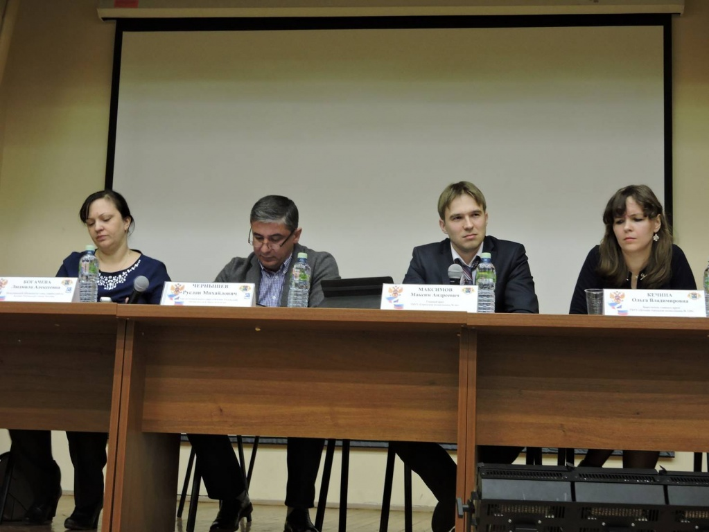
Встреча состоялась 18 марта в школе №1495.
В ней приняли участие заместитель главы управы района Людмила Богачева, глава муниципального округа Руслан Чернышев, главный врач поликлиники №66 Максим Максимов, заместитель главного врача детской поликлиники №120 Ольга Качина, а также представители ГИБДД и МЧС.
Главный врач поликлиники №66, которая является головным учреждением здравоохранения для нашего района, рассказал о работе филиала №1 (поликлиника №78), обслуживающего жителей Косино-Ухтомского района. Здесь продолжается введение городской единой информационно-аналитической системы, обеспечивающей электронную запись к специалистам. При этом возникают определенные проблемы, связанные с тем, что все время врачей заранее расписано, и к нему сложно попасть без записи. В связи с этим продолжается работа над доступностью первичной медико-санитарной помощи. По словам главного врача, к участковому терапевту можно записаться на следующий день, максимум – через день. По его словам, доступнее стали «узкие» специалисты, причем не только в своем филиале, но в головном медицинском учреждении.
Впрочем, это утверждение главного врача было решительно опровергнуто жителями, приводившими многочисленные примеры невнимательного отношения к пациентам со стороны врачей, рассказывавшие об утомительном ожидании приема в многочасовых очередях.
Главный врач поликлиники №66 М. Максимов рассказал о новой роли участковых терапевтов, которые призваны всесторонне обследовать пациентов, ставить предварительный диагноз и выбирать наиболее разумный алгоритм дальнейшего лечения и дополнительного обследования. Затронули тему создания института врачей общей практики, вызвавшей повышенный интерес собравшихся. Кстати, сейчас девять врачей поликлиники №66 проходят обучение по этой специальности.
По реакции зала было видно, что медицинское обслуживание – больная тема для жителей нашего района. Особенно это касается стоматологической помощи. Как сообщалось ранее, вся стоматология будет перемещена в Новокосино. Наши жители будут прикреплены к стоматологической поликлинике № 67 (ул. Новокосинская, д. 24 Б). Как подчеркнул М. Максимов, стоматологическую помощь должны оказывать специализированные медицинские учреждения, оснащенные современным оборудованием, и поликлиника №67 полностью удовлетворяет этим требованием. Тем не менее, в нашем районе в филиале №1 (поликлиника №78) останется кабинет первичной стоматологической помощи, куда могут обращаться беременные женщины, пациенты с острой болью.
На вопросы жителей ответила заместитель главного врача детской поликлиники №120 Ольга Качина.
Заместитель командира роты ДПС окружной ГИБДД, капитан полиции Алексей Самойлов познакомил жителей с ситуацией, сложившейся на дорогах округа и района. С начала года уже произошло 75 ДТП, в которых пострадало 89 человек, из них семь погибли. Среди пострадавших – семеро детей. Основные виды нарушений – наезды на пешеходов и столкновения автомобилей.
Старший инженер 3-го РОНД по ВАО ГУ МЧС России Валерий Аверков рассказал о пожарах в округе и районе и дал рекомендации по безопасности.

Адрес страницы: http://kosino-uhtomski.mos.ru/presscenter/news/detail/1669359.html
Управа района Косино-Ухтомский города Москвы

